**Настройка** **Tenda AC6**

1. Сбрасываем роутер на заводские настройки, зажимая кнопку reset. После сброса на заводские настройки, необходимо переподключиться к роутеру, либо по wifi, либо UTP кабелем через LAN разъем к компьютеру.

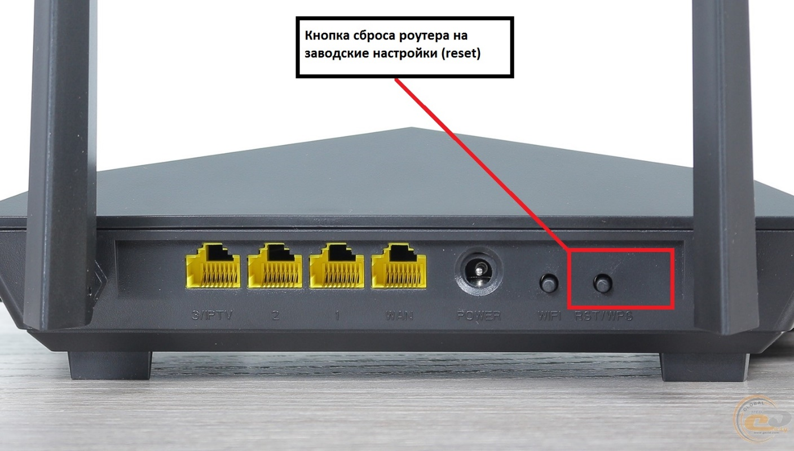

1. Для того, чтобы попасть в веб-интерфейс и настроить роутер вам необходимо открыть веб-браузер и ввести **IP 192.168.0.1**, либо хостнейм **tendawifi.com**. При первом подключении автоматически запускается Мастер быстрой настройки:

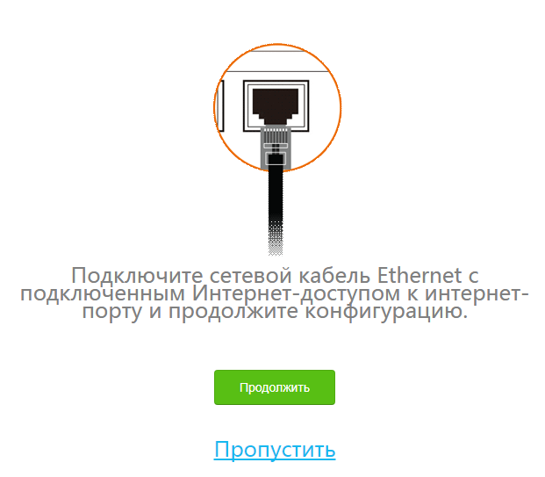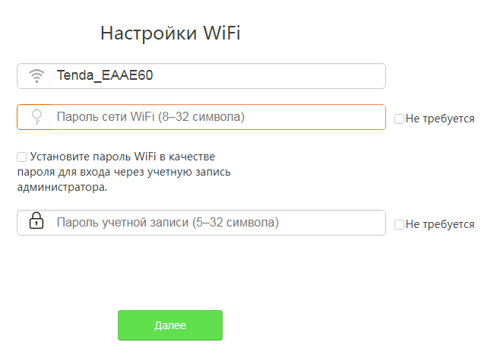

1. **Подключение к Интернету.**

Параметры соединения с провайдером у маршрутизатора Tenda AC6 находятся в разделе «Настройка подключения к Интернет».

Для того, чтобы настроить соединения по протоколу PPPoE, выберите его в списке «Тип подключения»

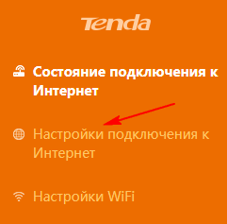

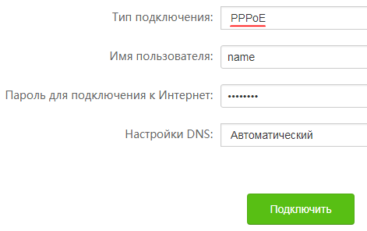

Ниже надо будет прописать имя пользователя и пароль для подключения к Интернету, которые Вам выдали при заключении договора с провайдером.

Более ничего не меняем и нажимаем на кнопку «Подключить».

1. **Настройка беспроводной сети.**

Для того, чтобы изменить имя сети или пароль WiFi выберите в главном меню пункт «Настройки WiFi»,

затем, на открывшейся странице, кликните на подраздел «Имя, пароль WI-FI»:

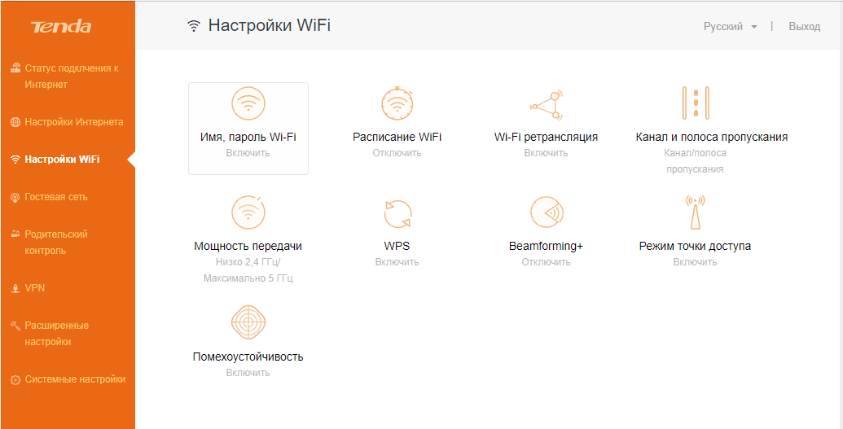

Вы увидите основные параметры Вай-Фай для обоих диапазонов — 2.4 ГГц и 5 ГГц:

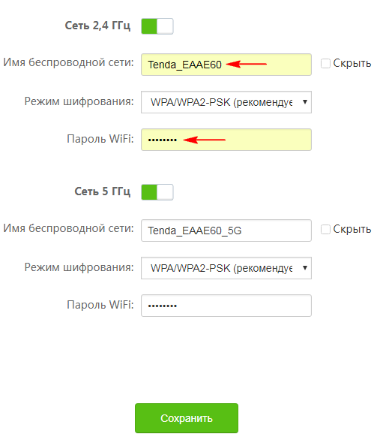

**Настройка под IP TV.**

Так как корректная работа нашего телевидения, а в частности прямого эфира зависит только от прошивки самого роутера, и с некоторыми прошивками он может не работать, лучше абонента предупредить об этом сразу.

1. Подключить кабель от СТБ приставки в роутер. Вы увидите, что один из Ethernet-портов подписан соответствующим образом (IPTV).
2. Откройте в главном меню дополнительные параметры, а там — раздел «IPTV»:

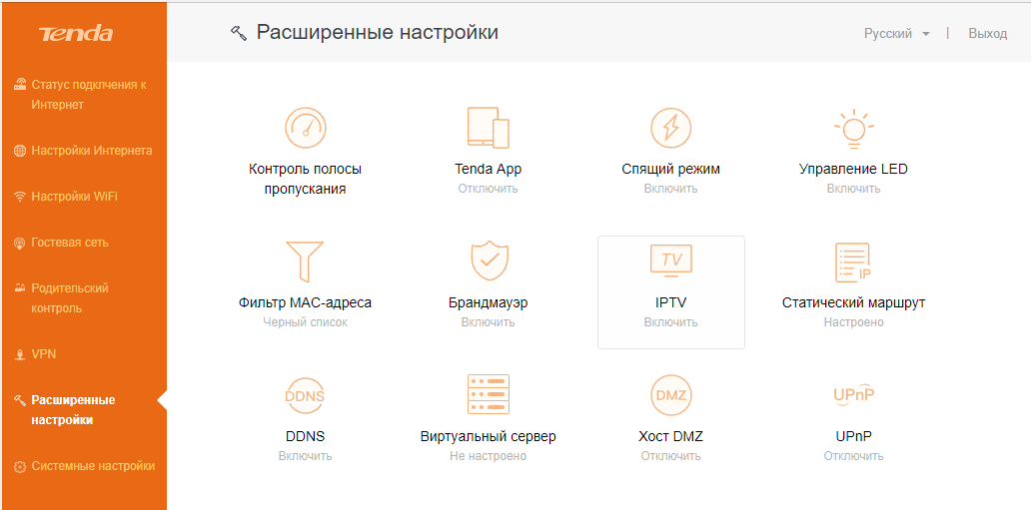

1. В разделе VLAN выбираем «по умолчанию».

